Comb. Houmes A. & Zn – Middelburg
1e prijs Pt. St. Maxence P.V. De Combinatie 551 duiven
8e prijs Samenspel 1 West 3.163 duiven
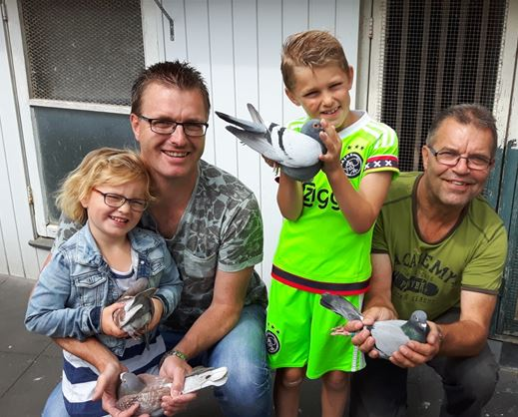
De weermannen konden het voor de vitessevlucht vanuit Pt. St. Maxence niet eens worden over het weer en de wind. Uiteindelijk werd het een harde zuidwestenwind en vielen de vroege duiven aan de oostkant van club en samenspel. Waar vluchten met een harde meewind nog weleens als geluksvluchten worden gezien, moet vermeld worden dat dit echt een specialiteit van sommige duiven is. Een duif moet zich optimaal kunnen coördineren. Zit een duif maar een beetje op een verkeerde lijn of vliegt hij maar een stukje door, dan kun je een topnotering wel vergeten.
Vlucht
Pt. St. Maxence is een van de verdere vitessevluchten en voor de meeste liefhebbers ligt de afstand rond de 255 kilometer. Pt. St. Maxence ligt aan de rand van een schitterend natuurgebied en ligt in de lijn van Arras naar Parijs. Ondanks dat de eerste duiven bijna 1800 meter maakten, stond het concours iets meer dan 10 minuten open. Je kunt dus zien dat niet alle duiven met deze harde wind om kunnen gaan en tegen de wind in terug, is uiteraard duur tijdsverlies.
NL16-3612628 ‘Vale Einstein’
Het was begin juli toen Adrie gebeld werd door Mike Bletterman van binnenvaarttanker ‘Einstein’. Hij wist te vertellen dat er een jonge duif aan boord zat en dat zij bij de Volkeraksluizen in de buurt van Willemstad (Zuid-Holland) aangemeerd lagen. Adrie vertelde hem dat hij uit Middelburg kwam en bij Mike ging direct een lampje branden. Binnenvaarttanker ‘Einstein’ moest naar Antwerpen en zou dus bij Rilland Bath door het Rijn-Scheldekanaal varen. Toevallig reed Adrie daar iedere weg langs naar zijn werk in Woensdrecht. Mike bood aan om daar aan te meren en een afspraak was direct gemaakt. Na een paar uur belde Mike al dat zij aangemeerd waren, maar Adrie zou pas de volgende morgen langs rijden. Ook dit bleek geen enkel probleem voor Mike en de bemanning bleef speciaal wachten om op maandagmorgen de duif te overhandigen. Via ‘Marinetraffic’ wist Adrie precies waar de tanker lag en bij het schip aangekomen, leek alles nog in diepe rust. Toch ging er snel een deurtje open en daar kwam een man in zijn hemd met de duif naar buiten. De duif was goed verzorgd met water en rijst en zo was de duif weer bij de Comb. Houmes.
De duif knapte weer snel op, werd weer ingemand en wist zelfs kopprijzen te vliegen in club en samenspel. Op de natour was deze doffer, inmiddels ‘Vale Einstein’ gedoopt, de 2e asduif in de club en hiermee de beste jonge duif van de club. Ook in 2018 doet deze doffer het weer fantastisch. Uiteraard wordt de bemanning van de ‘Einstein’ op de hoogte gehouden en daar is deze duif een ware held. De bemanning voelt zich vereerd, dat er een duif naar hun tanker is vernoemd.
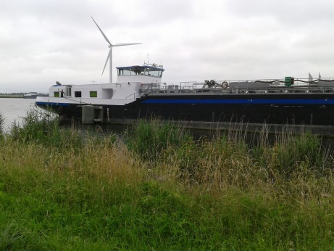 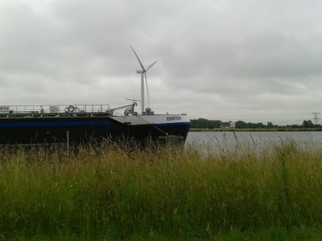 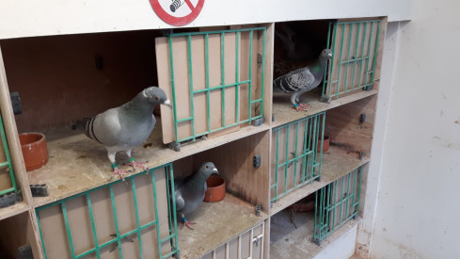
‘Vale Einstein’ is ook weer een product van de 2 lijnen Koen Minderhoud x J.J. Bolier. Dit pakt geweldig en zorgt de laatste jaren voor prachtige hoogtepunten. Vader van ‘Vale Einstein’ is een zoon van ‘Schuwe Vosje’ (J.J. Bolier). Moeder van ‘Vale Einstein’ is de goede kweker ‘Elly’ van Koen Minderhoud.
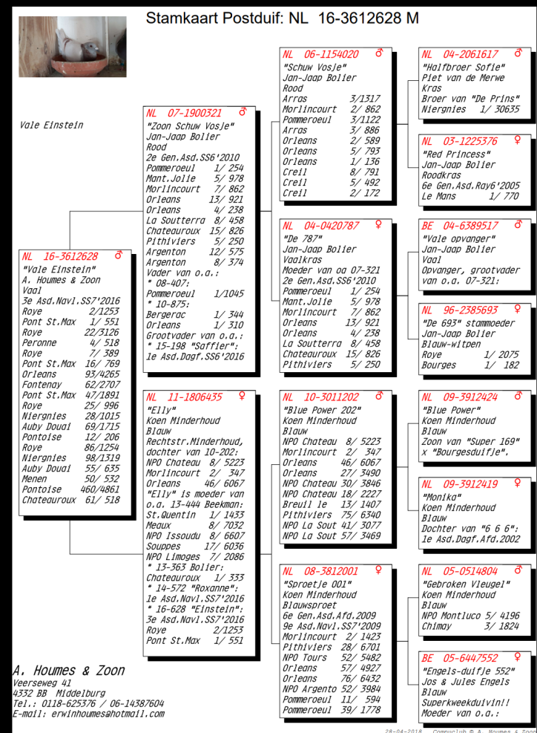 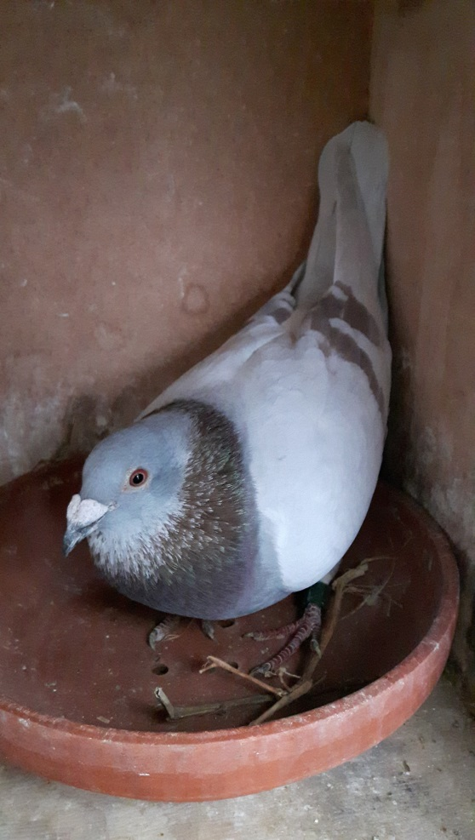
In de schijnwerper
Amer Al Housini – 3-25-26 in de club en dat met duiven die nog nooit zijn meegeweest. Dat belooft wat! Super gedaan!
Gijs Baan – Een reeks aan vroege duiven en pakt zijn getekende duiven heel goed!
Hans Daane – Een schitterende 7e plek in de club.
Patrick Noorman

